IT管理流程操作手册
--SSOA系统

（IT需求管理流程、IT用户权限申请流程、IT项目立项审批流程）

概述
实现“IT需求管理、IT项目立项、IT用户权限申请”流程在SSOA中提交（审批）、微信在线审批。

微信启用步骤（打开微信，添加朋友，输入‘步步高企业号’，关注即可）
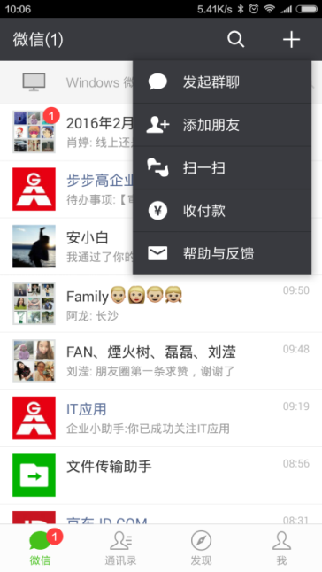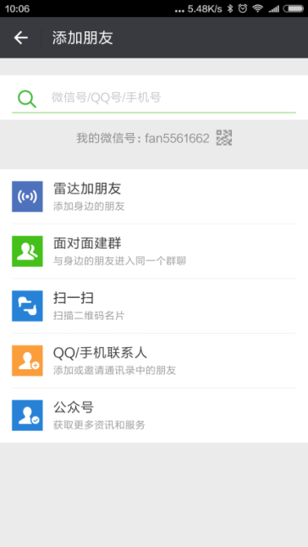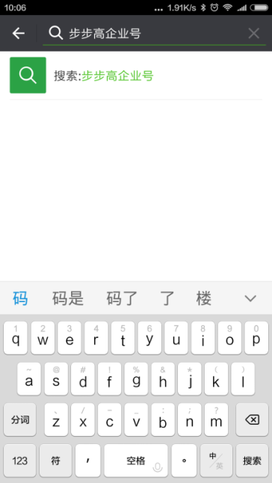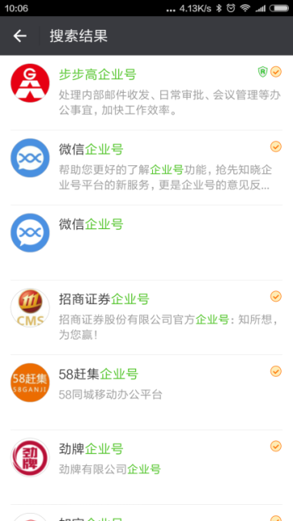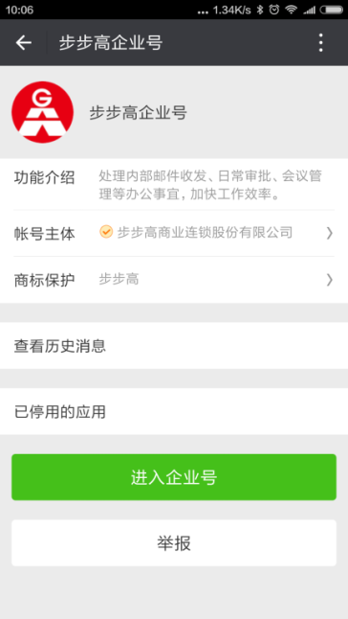

IT需求管理流程
- 登录SSOA，进入起始页,找到信息模块，点击“IT需求管理”
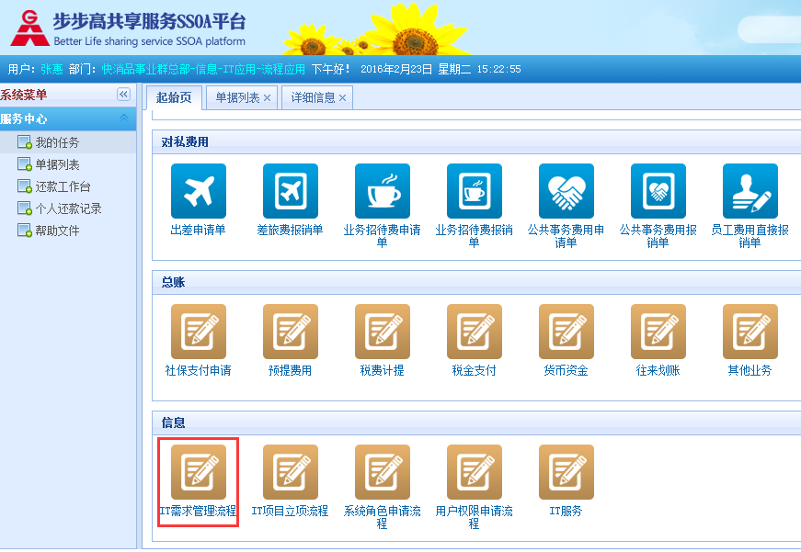
- 完善表单信息（标红部分为必填项，附件上传不是必填项）。
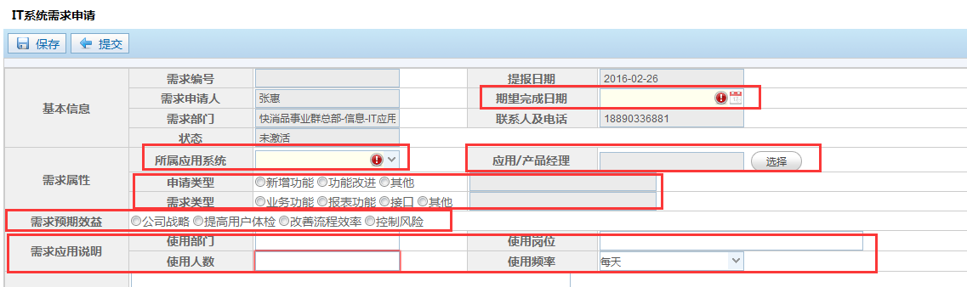
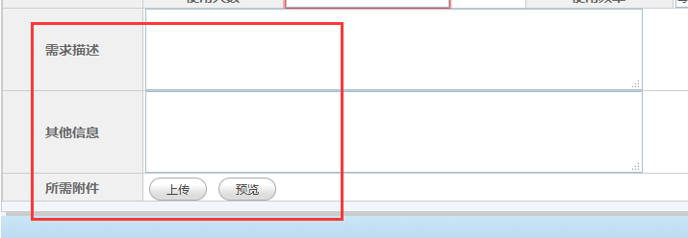

- 表单保存与提交，当有信息不确定时，可以先保存表单，确认无误的可以直接提交。
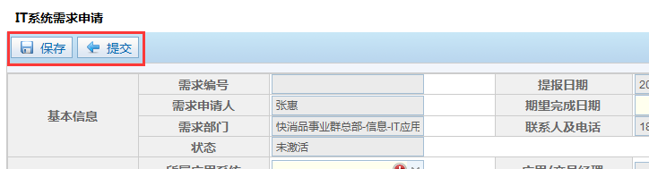
- 审批人任务查看。
审批人登录SSOA后，可以在我的任务里看到自己的待审批任务。点击相应任务号查看任务详情。
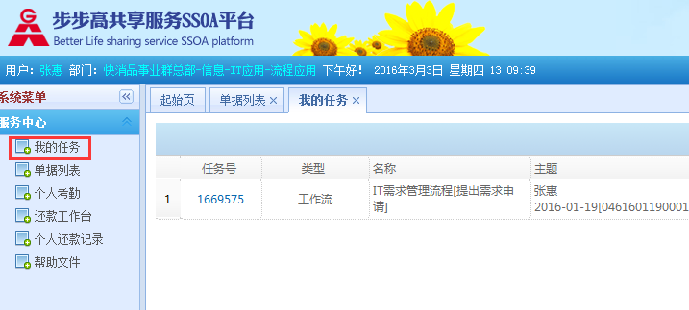

- 审批人审批处理。
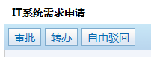
根据实际情况，可以选择以上三种处理方式。
- 审批，同意请求
- 转办，需要其他同事帮忙处理
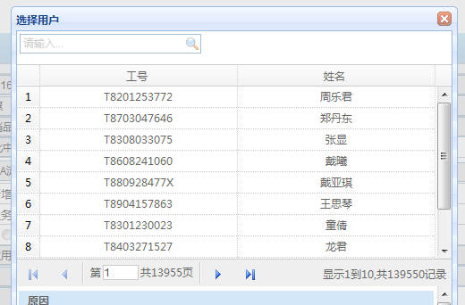
- 自由驳回，驳回到流程的任意节点
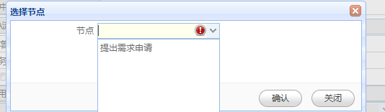

- 微信审批
当有任务时，如果你已经关注了微信企业号“步步高企业号”，就会收到待办事项的消息提醒，点击查看后会看到你的任务列表，再点击相应任务进入任务详情处理同意，驳回，转办。

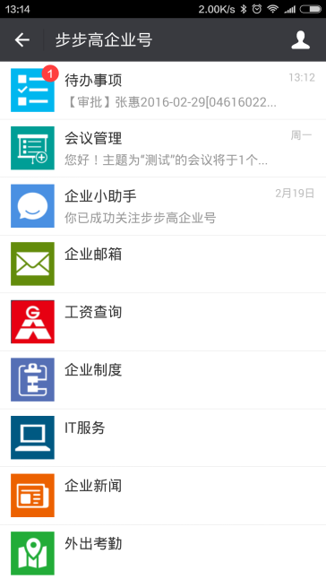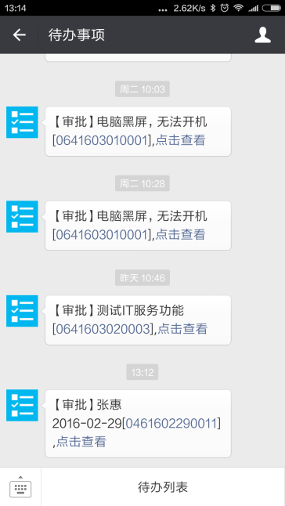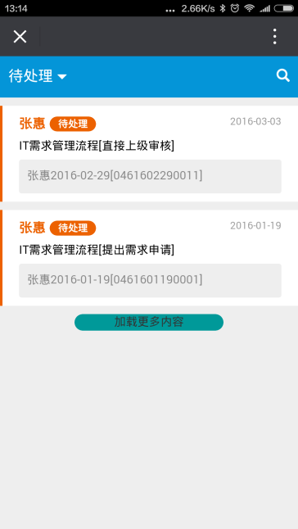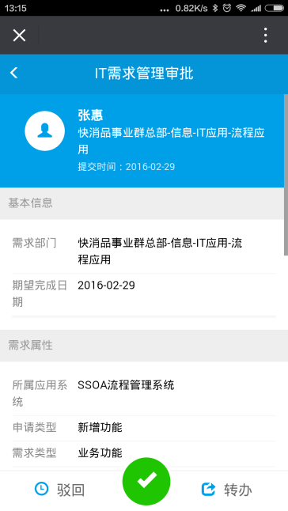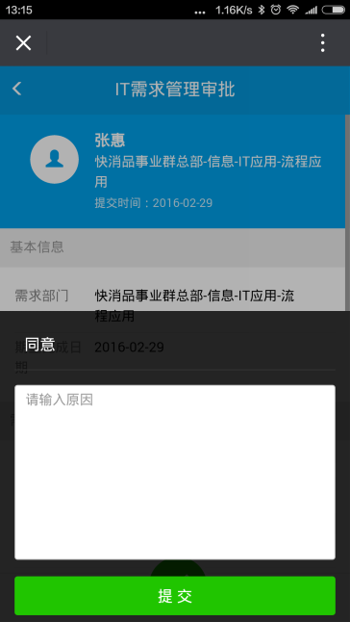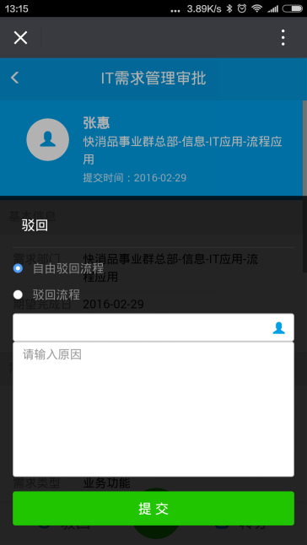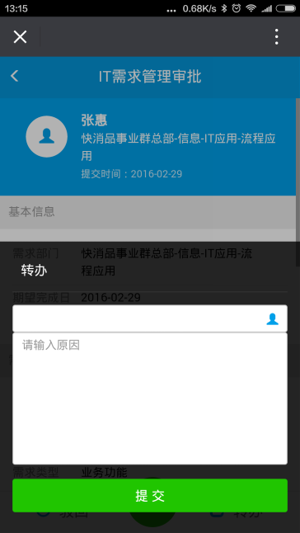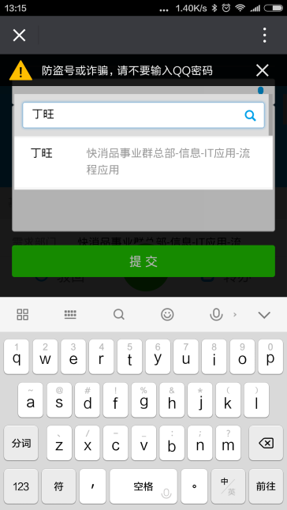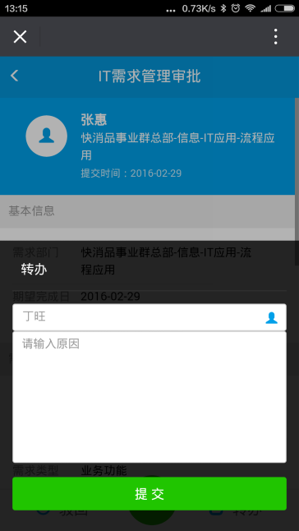

IT项目立项流程
- 发起
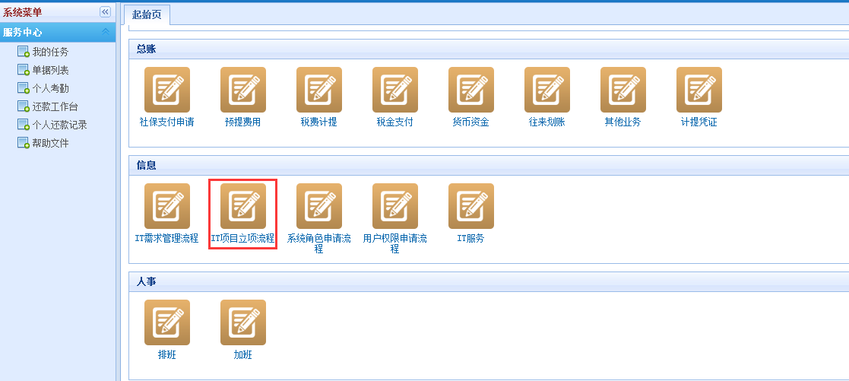
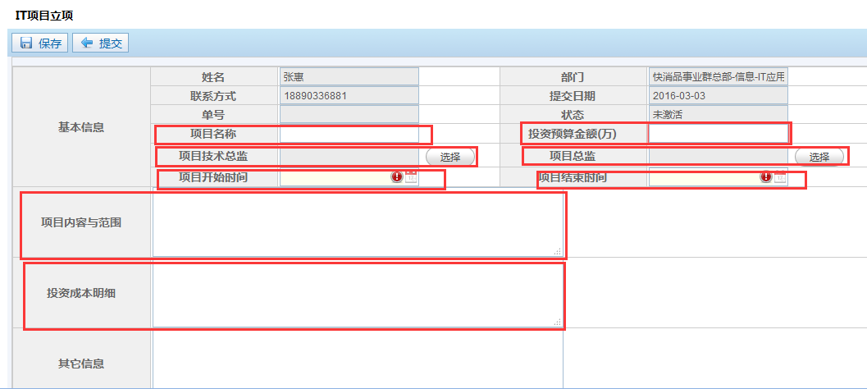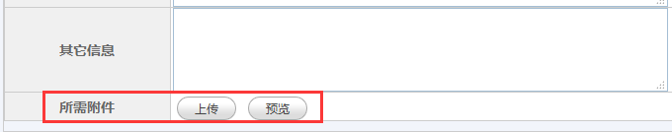
标红部分为必填项，附件需上传“立项报告”、“投资预算表”等项目必须物。
- 查看、处理及微信审批操作，请参照“IT需求管理流程”操作。

用户权限申请流程
- 发起
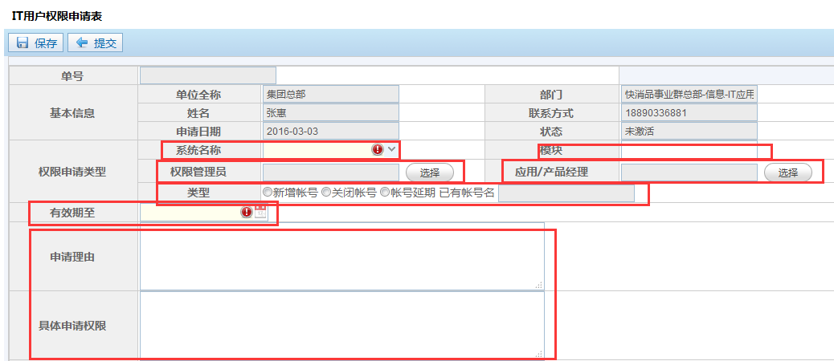
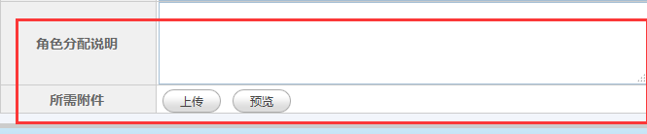
标红部分为必填项。
- 查看、处理及微信审批操作，请参照“IT需求管理流程”操作。

附：IT业务流程图
- IT需求管理流程图

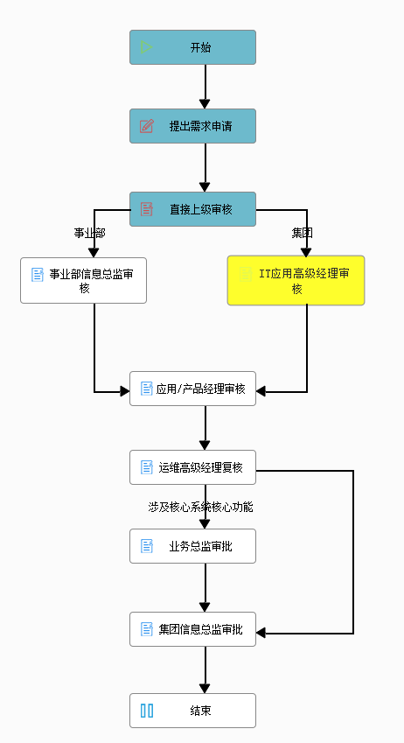

- IT项目立项流程图
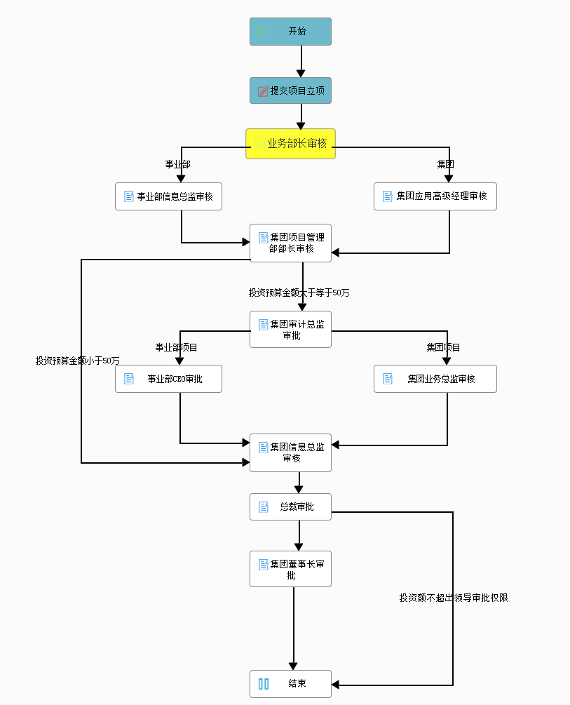

- IT用户权限申请流程图

